**الفصل الثالث: الوساطة المالية**

**مقدمة:**

بعد التعرض للنقود و تطورها و بعض ما يتعلق بها ، سيثم في هذا الفصل دراسة المؤسسات المالية التي تنظم سير هذه النقود ، حيث يلعب الجهاز المالي و المصرفي في دورا حاسما في تحويل الاموال ، من أصحاب الفائض "المدخرات" إلى أصحاب العجز "أصحاب الاعمال " ، و يشمل هذا الجهاز مجمل النشاطات التي تمارسها عمليات مصرفية.

و بذلك فالجهاز المالي و المصرفي هو تطور معقد يشمل المؤسسات المصرفية و المؤسسات المالية غير المصرفية ، حيث نركز على النوع الاول ، و ينصرف معنى الجهاز المصرفي "المعنى الضيق "الى البنك المركزي و البنوك التجارية ، و تضاف له البنوك المتخصصة و البنوك الاخرى في حالة المعنى الواسع

**التمويل المالي :**

1. **التمويل المباشر :**

في الاقتصاد النقدي ، يتولد عن النشاط الاقتصادي في المجمتع توزيع مداخيل يقوم أصحابها لاحقا بإنفاقها لشراء السلع و الخدمات ، و عند مقابلة مداخيل مختلف الاعوان مع النفقات التي يقومون بها تبرز الى الوجود أوضاع مالية تمثل فائض لبعض الاعوان و عجز للبعض الاخر ، و يؤدي هذا الامر في نهاية المطاف الى ظهور مايسمى بالقدرة على التمويل و الحاجة إل التمويل .

في ظل هذه الاوضاع ، يمكن القول أن الاعوان الاقتصاديين الذين لديهم فائض مالى ، هم أولئك الذين يحققون مذاخيل تفوق النفقات الجارية التي يقومون بها بحيث يشكل الفارق ما يسمى بالإذخار الإجمالي لهؤلاء الاعوان.

و يستعمل هذا الإدخار في تمويل نوع آخر من النفقات و هو الإستثمارات التي يقومون بها، عندما يكون الإذخار الاجمالى أكثر من نفقات الاستثمار ، نقول هؤلاء الاعوان لديهم قدرة على التمويل.

و قد يكون هناك أعوان اقتصاديون آخرون يحققون ادخار إجماليا "مداخيلهم تفوق نفقاتهم الجارية "، ولكن هذا الادخار لا يكفي لتمويل عمليات الاستثمار التي يرغبون القيام بها ، نقول في هذه الحالة أن هؤلاء الاعوان لديهم عجز مالي و يعكس هذا العجز المالي وجود حاجة الى التمويل لديهم.

يقوم الاعوان الذين لهم قدرة على التمويل بالبحث عن الفرص التي تسمح لها بتوظيف هذا الفائض ، كما يضطر أصحاب الحاجة الى التمويل الى البحث عن المصادر التي تسمح لهم بتمويل العجز الذي يعانون منه ، و تؤدي عملية البحث المتبادلة الى التقاء الطرفين فتقوم بينهما مفاوظة على شروط إتمام عملية التمويل "مبلغ القرض، مدته......"

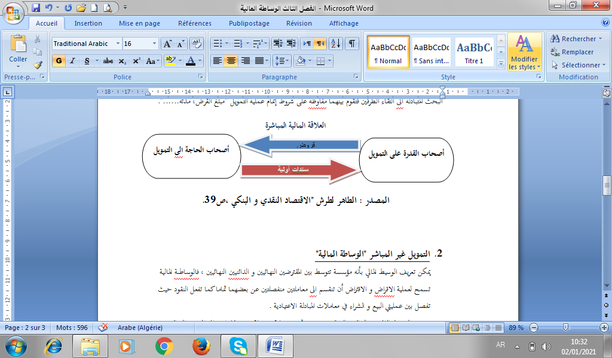

1. **التمويل غير المباشر "الوساطة المالية"**

يمكن تعريف الوسيط المالي بأنه مؤسسة تتوسط بين المقترضين النهائيين و الدائنيين النهائيين ، فالوساطىة المالية تسمح لعملية الاقراض و الاقتراض أن تنقسم الى معاملتين منفصلتين عن بعضهما تماما كما تفعل النقود حيث تفصل بين عمليتي البيع و الشراء في معاملات المبادلة الاعتيادية .

يقترض الوسيط المالي من الدائنين النهائيين ، و من ثم في عملية منفصلة يقوم بالإقراض الى المدينين النهائيين ، و هكذا تتضمن عملية الوساطة مبادلة ثنلئية من الحقوق.

وعليه يمكن القول بأن الوساطة المالية تعني في جوهرها تلك الهيئات التي تسمح بتحويل علاقة التمويل المباشرة بين المقترضين و المقرضين الى علاقة غير لا رؤي مباشرة ، فهي تخلق قناة جديدة تمر عبرها الاموال من وحدات الفائض المالية الى وحدات العجز المالي.

و تنعكس الاهمية الاقتصادية لأجهزة الوساطة المالية في الوظائف التي تؤديها للأقتصاد الوطني فهي :

* تقوم بتحويل الأموال ممن يملكها و يرغب في استثمارها الى من يكون راغبا و مستعدا لإستعماله لهذا الغرض.
* تساهم في النمو المتراكم من رأس المال في الاقتصاد و ذلك من خلال نقل الاموال ،ممن لا يرغبون في إنفاقها على سلع استهلاكية الى من يرغبو في استثمارها في سلع انتاجية .
* توفر للجمهور موجودات أو حقوقا هي أكثر جاذبية من النقود ذاتها.

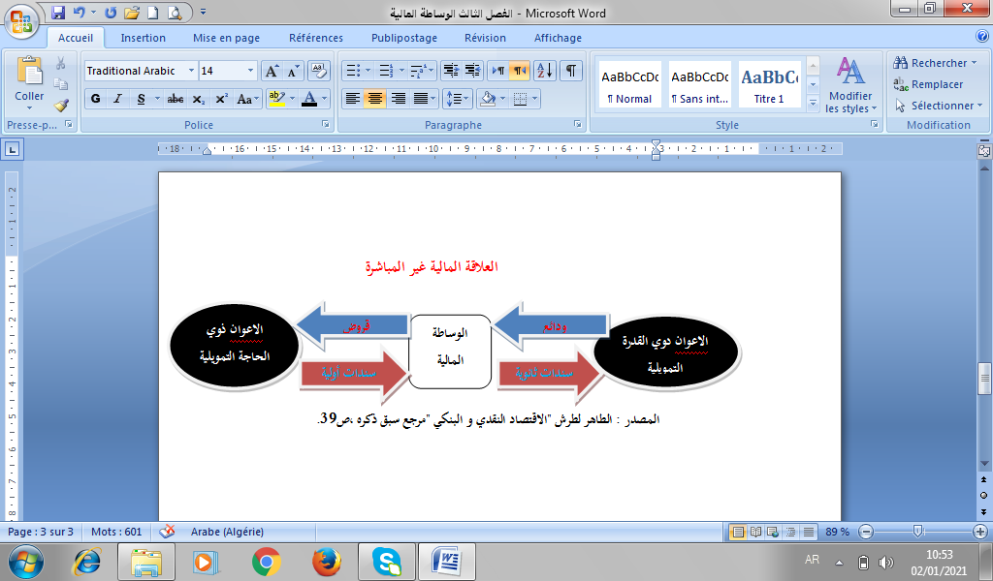

1. **اجهزة الوساطة المالية "البنوك التجارية ، البنك المركزي":**
2. **البنك التجاري :**

مفهوم البنك: لغة ، بنك كلمة تكتب بالفرنسية BANQUE و بالانجليزية BANK ، و أصل الكلمة ايطالي BANCO  و تعني مصطبة Banc التي يجلس فوقها الصراف لتحويل العملة ، ثم تحول المعنى ليدل على المنضدة comptoir التي يعد فوقها النقود ، و اخيرا اصبحت تدل على المكان الذي تتواجد فيه تلك المنضدة و يتم فيه تبادل النقود.

البنوك التجارية وفق المفهوم التقليدي هي مؤسسات ئتمانية غير متخصصة تتولى قبول ودائع الافراد و تلتزم بدفعها عند الطلب أو بعد أجل قصير متفق عليه، كما أنها تمنح القروض قصيرة الأجل التي لا تزيد مدتها على سنة قابلة للتجديد ، كما يطلق عليها كذلك بنوك الودائع .

في المفهوم الحديث للبنوك التجارية لم يعد يقتصر الامر على قيامها بعمليات الأئثمان قصيرة الاجل، كتلقى الودائع الجارية من الافراد و المشروعات ، و خصم الاوراق التجارية ،و تقديم القروض قصيرة الاجل الى قطاع التجارة و الصناعة.

ولكن تطورت وظائفها و قامت بعمليات الأئثمان طويل الاجل ، عن طريق تمويل المشروعات الصناعية و الهيئات العامة برؤوس الاموال الثايتة ، و شراء السندات الحكومية و غير الحكومية.

و لقد تطور دور البنوك التجارية في منح الأثمان ، فلم يعد يقتصر الامر على الإئثمان و لكن تجاوز الأمر الى خلق وسائل جديدة "نقود الودائع".

**سماتها الاساسية:**

**الربحية** :يتمثل الجانب الاكبر من مصاريف البنك في تكاليف ثابتة هي الفوائد المدفوعة على الودائع ، لذا تعد البنوك التجارية من أكثر المؤسسات تعرضا و تأثرا بآثار الرفع المالي ، و هذا يعني أن الزيادة في إيرادات البنوك التجارية بنسبة معينة يترتب عنها زيادة في الأرباح بنسبة أكبر و العكس أي ان انخفاض الإيرادات بنسبة معينة يترتب عنها انخفاض الارباح بنسبة أكبر ، الامر الذي يقتضي من إدارة البنك التجاري السعي لزيادة الايرادات و تجنب حدوث انخفاض فيها .

**السيولة:** تشكل الودائع التي تستحق عند الطلب الجانب الاكبر من موارد البنك المالية ، لذا ينبغي على البنك التجاري أن يكون مستعدا للوفاء بها في أي لحظة ، و تعد هذه الخاصية من أهم الخصائص التي تميز البنوك التجارية عن باقي المؤسسات ، فتوفر السيولة بالبنك تعني ثقة المودعين ، و بمجرد تسرب إشاعة عن عد توفر سيولة كافية بالبنك كفيلة بأن تزعزع ثقة المودعين و تدفعهم لسحب ودائعهم فجأة مما قد يعرض البنك لخطر الافلاس.

**الامان:**يقصد بالأمان الاهتمام و التركيز على ضرورة إلتزام البنك التجاري بالنسبة المحددة لرأس المال ، قصد حماية حقوق المودعين من المخاطر التي قد يتعرض لها بسبب انخفاض محتمل في جودة بعض عناصر الاصول الممولة من طرف البنك .

يتسم رأسمال البنك التجاري بالصغر ، إذ لا تزيد نسبته الى صافي الاصول عن 10% مما يفسر صغر هامش الامان بالنسبة للمودعين الذين يعتمد البنك على أموالهم كمصدر للإستثمار ، فالبنك التجاري لا يمكنه استيعاب خسائر تزيد عن رأس ماله ، فإذا ما زادت هذه الخسائر عن تلك النسبة فإنها تأخد جزءا من اموال المودعين و النتيجة في أسوء الحالات هي إشهار إفلاس البنك التجاري.

1. **البنك المركزي :**

* **نشأته:** ارتبطت نشأة البنك البنك المركزي بالبنوك التجارية ،حيث كان بنكا تجاريا هاما ، تجمعت لديه معاملات عديدة من معاملات السوق المصرفي ، و أصبح لعملياته تأثيرا واضح على هذا السوق بأكمله ، و كانت أهم العمليات التي يباشرها هذا البنك قبول الودائع و الخصم ، و من هنا أصبح هذا البنك التجاري الهام يباشر أكبر حجم من عمليات الودائع و الخصم في السوق ، و التي تطورت فيما بعد مع تطور النقود الى نقود الودائع ، بحيث أصبحت البنوك التجارية تقوم بإصدار النقود الورقية ، و لكن نظرا لخطورة هذا الدور الذي تقوم به من تزويد الجماعة بالنقود ، رأت السلطات النقدية في الدولة أن تعدد البنوك التي تصدر للسوق النقود الورقية عملية غاية في الخطورة و تؤثر على كمية عرض النقود ، و بالتالي على الاسعار ، و من ثم ظهر التفكير في توجيه إإصدار النقود الورقية ، و بدأت الحكومة تمنح بنكا أو بنوكا منها امتياز الاصدار .

و ظل الامر كذلك حتى استقر الرأي على حصر هذا الاختصاص ـ إصدار النقود الورقية لبنك واحد هو البنك المركزي و كان يسمى "بنك الاصدار "، و انشئ أول بنك مركزي في عام 1694**و هو بنك إنجلترا**، و لكنه لم يمارس سلطاته كبنك مركزي الإ في النصف الثاني من القرن التاسع عشر 1844.

* **تعريفه:**

البنك المركزي هو الهيئة التي تتولى إصدار البنكنوت ، و تضمن بوسائل شتى سلامة أسس النظام المصرفي ، و يوكل البها الاشراف على السياسة الائتمانية في الدولة ، بما يترتب على هذه السياسة من تأثيرات هامة على النظامين الاقتصادي و الاجتماعي .

هو مؤسسة عمومية ذات شخصية معنوية و تتمتع بإستقلالية حيث تأتي على قمة هرم الجهاز المصرفي"سواء من ناحية الإصدار أو العمليات المصرفية" ، و يعتبر أداة لتطبيق السياسة الاقتصادية و ترتبط فعاليته بدرجة استقلاليته و عصرنت تسييره.

و يتميز البنك المركزي بخصائص معينة ، ينفرد به عن باقي الجهاز المصرفي و تثمتل هذه الخصائص فيما يلي:

* البنك المركزي هو مؤسسة نقدية قادرة على تحويل الاصول الحقيقية الى أصول نقدية ، و الاصول النقدية الى أصول حقيقية.
* هو بنك أو مؤسسة غير عادية ، فهو يحتل مركز الصدارة و قمة الجهاز المصرفي حيث يمثل سلطة الرقابة العليا على البنوك التجارية ، فهو بنك الدرجة الاولى .
* لا يتعامل البنك المركزي عادة مع الافراد ، إذ يهتم أساسا بتنظيم و رقابة العمليات المصرفية للبنوك التجارية
* البنك المركزي مؤسسة وحيدة و لا يمكن تصور تعدد الوحدات المصدرة للنقود مع استقلالها بعضها عن البعض الاخر.
* البنك المركزي مملوك للدولة ، فهو مؤسسة عامة سواء بقوة القانون أو الواقع .
* قيام البنك المركزي بعمليات البنوك غير العادية .
* **وظائفه:** يمكن تحديد وظائف البنك المركزي على النحو التالي :
* **البنك المركزي بنك الإصدار :** تعطي الحكومة عادة حق إصدار النقود القانونية البنكنوت ، الى البنك المركزي و تتم عملية الإصدار عن طربق تحويل بعض الأصول "حقيقية ، شبه حقيقية ، نقدية .." الى وحدات نقد أو أي أدوات تداول و دفع خاصة بالجهة التي تصدرها ، فالبنك المركزي يحصل على أصول متعددة و يحولها الى نقود أي "يُنَقِدٌها " عن طريق إصدار وحدات نقد تقابلها.
* **البنك المركزي بنك الحكومة:** يعتبر البنك المركزي بنك بنك الحكومة أو الدولة و هو يقوم بهذه الوظيفة سواء كان مملوكا للدولة أو ملكية خاصة أو مختلطة ، و يقصد بها أنه يقوم يتنفيد سياسة الدولة النقدية ، كما يقوم بدور مستشارها المالي و يمدها بالخدمات النقدية و المصرفية.
* **البنك المركزي بنك البنوك:** البنك المركزي يعتبر في وضع رئاسي و متميز بالنسبة للبنوك التجارية ، و هذا الوضع يولد العديد من الحقوق و الالتزامان على عاتق كل منهما، فالبنك المركزي يتعامل مع البنوك عامة ، و التجارية خاصة ، كما تتعامل الأخيرة مع الأفراد و المشروعات دون أن يخلق أي منافسة بينهما.
* **البنك المركزي بنك الرقابة على الأئتمان :** يقوم البنك المركزي بخلق النقود القانونية ، و من ثم فهو يستطيع أن يؤثر في قدرة البنوك التجارية على خلق نقود الودائع ، بالتحكم في عمليات الخلق و بذلك إما أن يزيد من عرض النقود أو يقلل منها ، و ما ترتب على ذلك من آثار اقتصادية على الدخل القومي و الاسعار و التوزيع .

**ميزانية البنك المركزي**

|  |  |  |  |  |  |
| --- | --- | --- | --- | --- | --- |
| **الرقم** | **الاصول** | **المبلغ** | **الرقم** | **الخصوم** | **المبلغ** |
|  | **1-الذهب و الديون مع الخارج :**  -الذهب  -ودائع تحت الطلب في الخارج.  -تسبيقات الى صندوق استقرار الصرف.  -حقوق السحب الخاصة.  2**- ديون على الخزينة العمومية :**  -نقود معدنية .  -حسابات جارية لللبريد.  3-**ديون على عمليات إعادة التمويل:**  -سندات مخصومة .  -سندات مشتركة في السوق النقدية .  -قروض مقابل سندات .  -سندات في طريق. |  |  | **1-أوراق نقدية متداولة:**  **2-حسابات دائنة خارجية على البنك المركزي:**  **-**حسابات البنوك و المؤسسات و الاشخاص الأجانب .  -حساب خاص لصندوق استقرار الصرف.  -حساب جاري للخزينة العمومية.  **3-حسابات دائنة للمؤسسات** المجبرة على تكوين احتياطي إجباري.  -التزامات ناتجة عن التدخل في السوق النقدية .  احتياطات لإعادة تقييم الاصول العامة من الذهب .  **4- رأس المال و أصول الاحتياط.** |  |
|  | **المجموع** |  |  | **المجموع** |  |